河南冠学建筑工程有限公司

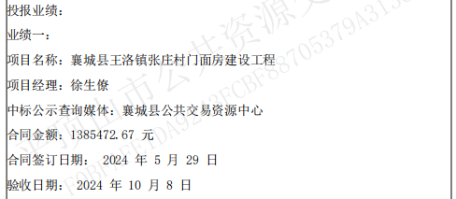

中诚基祥建设集团有限公司（无）

河南固信建筑工程有限公司（无）